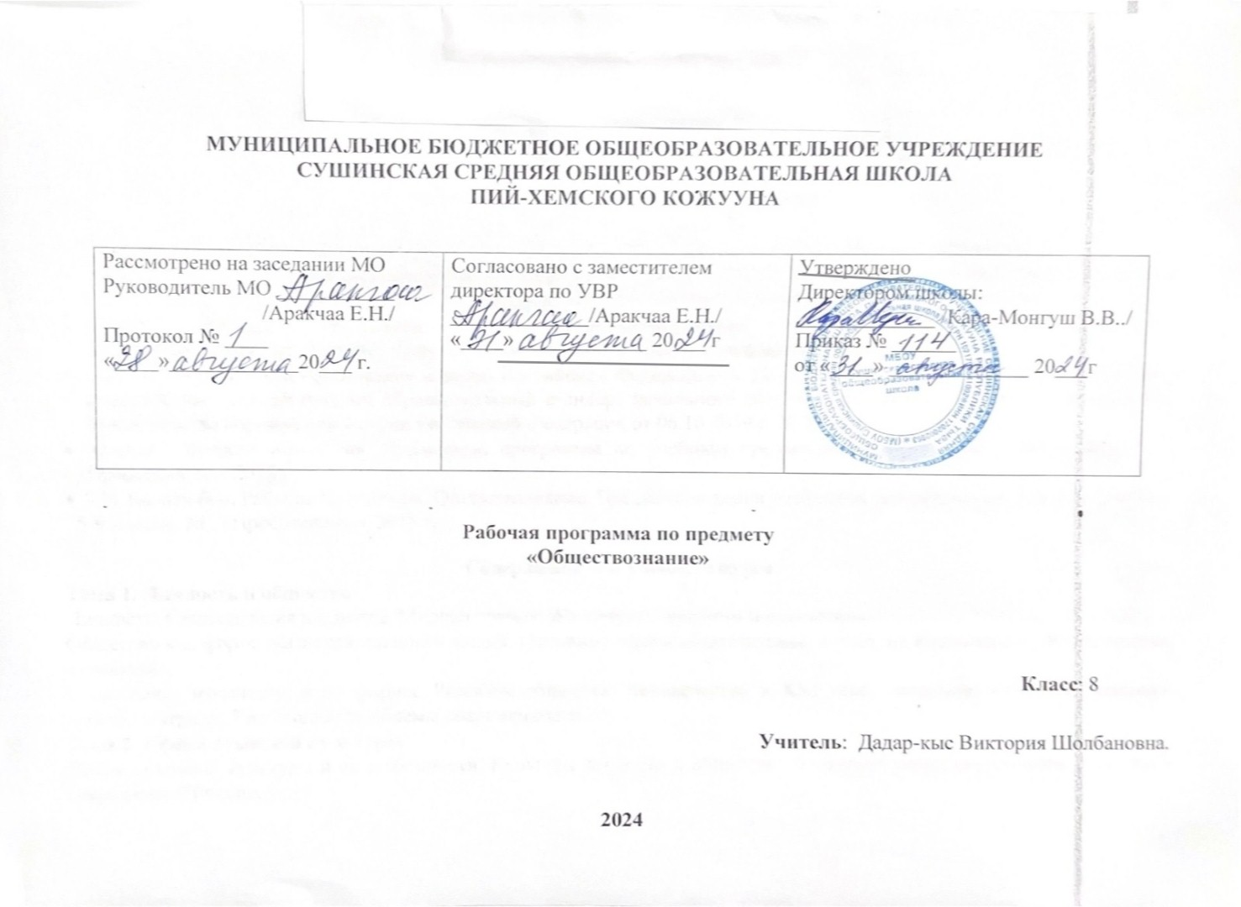
Пояснительная записка
Рабочая программа разработана на основе

- Федеральный закон от 29.12.12 N273-ФЗ (ред.13.07.2015) 2Об образовании в Российской Федерации»;
- приказ Министерства образования и науки Российской Федерации от 06.10.2009 №373 «Об утверждении и введении в действие федерального государственного образовательного стандарта начального общего образования;
- приказ Министерства образования и науки Российской федерации от 17.12.2010 № 1897 «Об утверждении федерального государственного образовательного стандарта основного общего образования»;
- приказ Министерства образования и науки Российской Федерации от 22.09.2011 № 2357 «О внесении изменений в федеральный государственный образовательный стандарт начального общего образования, утвержденный приказом Министерства образования и науки Российской Федерации от 06.10.2009 г. № 373»;
- стандарт второго поколения. Примерные программы по учебным предметам. Обществознание 5-9 классы. М., «Просвещение», 2015 г.
- Л.Н. Боголюбов. Рабочие программы. Обществознание. Предметная линия учебников под редакцией Л.Н. Боголюбова, 5-9 классы, М., «Просвещение», 2015 г.
Содержание тем учебного курса
Тема 1. Личность и общество
Личность. Социализация индивида. Мировоззрение. Жизненные ценности и ориентиры.
Общество как форма жизнедеятельности людей. Основные сферы общественной жизни, их взаимосвязь. Общественные отношения.
Социальные изменения и их формы. Развитие общества. Человечество в ХХI веке, тенденции развития, основные вызовы и угрозы. Глобальные проблемы современности.
Тема 2. Сфера духовной культуры
Сфера духовной культуры и ее особенности. Культура личности и общества. Тенденции развития духовной культуры в современной России.
Мораль. Основные ценности и нормы морали. Гуманизм. Патриотизм и гражданственность. Добро и зло — главные понятия этики. Критерии морального поведения.
Долг и совесть. Объективные обязанности и моральная ответственность.
Долг общественный и долг моральный. Совесть — внутренний самоконтроль человека.
Моральный выбор. Свобода и ответственность. Моральные знания и практическое поведение. Критический анализ собственных помыслов и поступков.
Значимость образования в условиях информационного общества. Основные элементы системы образования в Российской Федерации. Непрерывность образования. Самообразование.
Наука, ее значение в жизни современного общества. Нравственные принципы труда ученого. Возрастание роли научных исследований в современном мире.
Религия как одна из форм культуры. Религиозные организации и объединения, их роль в жизни современного общества. Свобода совести.
Тема 3. Социальная сфера
Социальная структура общества. Социальная мобильность. Большие и малые социальные группы. Формальные и неформальные группы. Социальный конфликт, пути его разрешения.
Социальный статус и социальная роль. Многообразие социальных ролей личности. Половозрастные роли в современном обществе. Социальные роли подростка. Отношения между поколениями.
Этнические группы. Межнациональные отношения. Отношение к историческому прошлому, традициям, обычаям народа. Взаимодействие людей в многонациональном и многоконфессиональном обществе.
Отклоняющееся поведение. Опасность наркомании и алкоголизма для человека и общества. Социальная значимость здорового образа жизни.
Тема 4. Экономика
Потребности и ресурсы. Ограниченность ресурсов и экономический выбор. Свободные и экономические блага. Альтернативная стоимость (цена выбора).
Основные вопросы экономики: что, как и для кого производить. Функции экономической системы. Модели экономических систем.
Собственность. Право собственности. Формы собственности. Защита прав собственности.
Рынок. Рыночный механизм регулирования экономики. Спрос и предложение. Рыночное равновесие.
Производство. Товары и услуги. Факторы производства. Разделение труда и специализация.
Предпринимательство. Цели фирмы, ее основные организационно-правовые формы. Малое предпринимательство фермерское хозяйство.
Роль государства в экономике. Экономические цели и функции государства. Государственный бюджет. Налоги, уплачиваемые гражданами.
Распределение. Неравенство доходов. Перераспределение доходов. Экономические меры социальной поддержки населения.
Потребление. Семейное потребление. Страховые услуги, предоставляемые гражданам. Экономические основы защиты прав потребителя.
Реальные и номинальные доходы. Инфляция. Банковские услуги, предоставляемые гражданам. Формы сбережения граждан. Потребительский кредит.
Безработица. Причины безработицы. Экономические и социальные последствия безработицы. Роль государства в обеспечении занятости. Обмен. Мировое хозяйство.

Планируемые результаты освоения учебного курса
В процессе изучения курса у обучающихся должны сформироваться:
- знания и представления о нормах российского законодательства;
- знания, достаточные для защиты прав, свобод и законных интересов личности;
- коммуникативные способности; способность к творческому мышлению и деятельности в ситуациях с незаданным результатом.
В результате изучения обществознания в 8 классе ученик должен
знать/понимать
биосоциальную сущность человека, основные этапы и факторы социализации личности, место и роль человека в системе общественных отношений;
тенденции развития общества в целом как сложной динамической системы, а также важнейших социальных институтов;
необходимость регулирования общественных отношений, сущность социальных норм, механизмы правового регулирования;
особенности социально-гуманитарного познания;
уметь характеризовать основные социальные объекты, выделяя их существенные признаки, закономерности развития;
анализировать информацию о социальных объектах, выделяя их общие черты и различия, устанавливать соответствия между существенными чертами и признаками изученных социальных явлений и обществоведческими терминами и понятиями;
объяснять причинно-следственные и функциональные связи изученных социальных объектов (включая взаимодействие человека и общества, важнейших социальных институтов общества и природной среды, общества и культуры, взаимосвязи подсистем и элементов общества);
раскрывать на примерах изученные теоретические положения и понятия социально-экономических и гуманитарных наук;
осуществлять поиск социальной информации, представленной в различных знаковых системах;
извлекать из неадаптированных оригинальных текстов знания по заданным темам; систематизировать, анализировать и обобщать неупорядоченную социальную информацию, различать в ней факты и мнения, аргументы и выводы;
оценивать действия субъектов социальной жизни, включая личности, группы, организации, с точки зрения социальных норм, экономической рациональности;
формулировать на основе приобретенных обществоведческих знаний собственные суждения и аргументы по определенным проблемам;
подготовить четное выступление, творческую работу по социальной проблематике;
применять социально-экономические и гуманитарные знания в процессе решения познавательных задач по актуальным социальным проблемам;
использовать приобретенные знания и умения в практической деятельности и повседневной жизни для:
для успешного выполнения типичных социальных ролей; сознательного взаимодействия с различными социальными институтами;
совершенствования собственной познавательной деятельности;
критического восприятия информации, получаемой в межличностном общении и в массовой коммуникации; осуществления самостоятельного поиска, анализа и использования собранной социальной информации;
решения практических жизненных проблем, возникающих в социальной деятельности;
ориентировки в актуальных общественных событиях и процессах; определения личной и гражданской позиции;
предвидения возможных последствий определенных социальных действий;
оценки происходящих событий и поведения людей с точки зрения морали и права;
реализации и защиты прав человека и гражданина, осознанного выполнения гражданских обязанностей;
осуществления конструктивного взаимодействия людей с разными убеждениями, культурными ценностями, социальным положением.

Учебно - тематический план
№ | Тема раздела | часы | К.р. | Р.р. | Вн.чт. | Техн.чт. | Лаб.р.
1 | Личностьи общество | 6 | 1
2 | Духовнаякультура | 6 | 2
3 | Социальнаясфера | 4 | 1
4 | Экономическаясфера | 11 | 2
5 | Резерв |  | 1
Всего: 34 ч.

Календарно-тематический план

№ | Раздел |  | Тема | часы | По плану | фактически
1 | Личность и общество |  | Вводный урок | 1 | 04.09
2 |  |  | Что делает человека человеком | 1 | 11.09
3 |  |  | Человек, общество и природа | 1 | 28.09
4 |  |  | Общество как форма жизнедеятельности людей. Развитие общества | 1 | 25.09
5 |  |  | Развитие общества | 1 | 02.10
6 |  |  | Как стать личностью | 1 | 08.10
7 |  |  | Контрольная работа | 1 | 16.10
8 | Сфера духовной культуры |  | Сфера духовной жизни | 1 | 23.10
9 |  |  | Мораль. | 1 | 06.11
10 |  |  | Долг и совесть | 1 | 13.11
11 |  |  | Моральный выбор- это ответственность | 1 | 20.11
12 |  |  | Образование | 1 | 27.11
13 |  |  | Наука в современном обществе | 1 | 04.12
14 |  |  | Религия как одна из форм культуры | 1 | 11.12
15 |  |  | Подведение итогов главы | 1 | 18.12
16 | Социальная сфера |  | Итоговое тестирование | 1 | 25.12
17 |  |  | Социальная структура общества | 1 | 15.01
18 |  |  | Социальные статусы и роли  Социальная сфера | 1 | 22.01
19 |  |  | Нации и межнациональные отношения | 1 | 29.01
20 |  |  | Отклоняющееся поведение | 1 | 05.02
21 | Экономическая сфера |  | Итоговое тестирование | 1 | 12.02
22 |  |  | Экономика и ее роль в жизни общества | 1 | 19.02
23 |  |  | Главные вопросы экономики Собственность | 1 | 26.02
24 |  |  | Рыночная экономика | 1 | 05.03
25 |  |  | Производство- основа экономики | 1 | 12.03
26 |  |  | Предпринимательская деятельность | 1 | 19.03
27 |  | Роль государства в экономике |  | 1 | 02.04
28 |  | Распределение доходов |  | 1 | 09.04
29 |  | Потребление |  | 1 | 16.04
30 |  | Инфляция и семейная экономика |  | 1 | 23.04
31 |  | Безработица, ее причины и последствия |  | 1 | 30.04
32 |  | Мировое хозяйство |  | 1 | 07.05
33 |  | Итоговое повторение |  | 1 | 14.05
34 |  | РЕЗЕРВ: ОБОБЩЕНИЕ |  | 1 | 21.05

